科学上网完全指南
一份写给零基础小白的开放教程：教你用开源客户端搭配机场，5 分钟跑通第一次，常见问题逐个排查。
这是一份开放文档，任何人都可以阅读、转发、反馈。如果你照着做遇到了问题，或者发现哪里过时了，欢迎在评论区留言，我们会持续更新。

目录
- 01 为什么需要科学上网
- 02 基础概念
- 03 客户端选择
- 04 机场推荐
- 05 Windows 操作（Clash Verge Rev）
- 06 手机配置
- 07 聚合 App 与机场的差异
- 08 常见问题
- 09 安全与免责

01 为什么需要科学上网

很多人第一次听到"科学上网"这个词，他也有别称“魔法”，”梯子“等，最直白的就是”翻墙“，听到这些，大家可能第一反应是"是不是要做什么见不得人的事"。其实不是。它解决的是一个很朴素的问题：有些网站和服务，你在国内正常打不开，或者打开很慢。
这一章不讲技术，只讲清楚三件事：哪些场景真的需要它、它能带来什么、以及你需要知道的风险。

哪些场景真的需要
获取学习资源。 很多优质的技术文档、开源项目、编程问答社区、大学公开课，服务器在海外。你在国内访问时，要么打不开，要么加载到一半就超时。对于程序员、学生、研究者来说，这是最现实的需求。
使用海外服务。 有些工具和服务在国内没有运营，或者访问不稳定。比如部分国际开发工具、云服务控制台、海外社交平台。你需要它们来完成工作或保持联系。
保护隐私。 在公共 Wi-Fi（咖啡馆、机场、酒店）上网时，你的流量是明文传输的，理论上可以被同一网络里的人截获。加密连接能让你的数据不被轻易窥探。
绕过地域限制。 有些内容服务只对特定地区开放，你在其他地区访问会被拒绝。科学上网能让你访问到这些内容。

它能带来什么
- 访问更完整的信息世界，减少"信息差"
- 稳定的海外服务体验，不再频繁超时
- 公共网络下的加密保护，降低被窃听的风险

你需要知道的风险
法律风险。 不同地区对网络访问工具的规定不同。使用前请了解并遵守你所在地区的法律法规，这是你自己的责任。
安全风险。 市场上服务商良莠不齐。选择可信的服务商很重要，避免使用来路不明的免费工具——它们可能窃取你的账号密码或浏览记录。
稳定性风险。 这类服务可能随时失效或更换地址，这也是这份文档需要持续更新的原因

小结
科学上网不是"做什么坏事"，而是一种获取信息、保护隐私的技术手段。它有用，但也有风险。理解了"为什么需要"，下一步我们来看它到底是怎么工作的——见 02 基础概念。

02 基础概念

这一章用最通俗的方式，讲清楚科学上网涉及的核心概念。你不需要记住所有名词，只需要理解"它大概是什么、为什么需要它"。看完这一章，后面配置时你就不会一头雾水

为什么有的网站打不开
先理解一个基本事实：互联网并不是一个完全连通的网络。你访问一个网站，数据要经过很多中间节点。在某些地区，一部分海外网站的访问会被限制或干扰，结果就是：
- 网站直接打不开，显示"无法访问此网站"
- 能打开但极慢，图片加载不出来
- 时好时坏，刷新几次偶尔成功
这不是你的电脑坏了，也不是网站坏了，而是访问路径被干扰了。

什么是"墙"
"墙"是防火长城（GFW）的俗称，是部署在国际网络出口上的一套审查与封锁系统。它会对进出境的网络流量做检测：目标网站被列入封锁名单，就直接丢弃你的请求，让你打不开；它还能识别翻墙协议并主动干扰。所以"科学上网"的本质，就是通过加密和伪装，让墙看不懂你在访问什么，从而绕过封锁。

什么是"代理"
代理（Proxy）可以理解成一个中间人。正常情况下，你的设备直接连目标网站；使用代理后，你的设备先连到代理服务器，由它帮你访问目标网站，再把结果传回给你。
Plain Text
你的设备 ──→ 代理服务器 ──→ 目标网站
↑
数据在这里中转
这样做的好处是：目标网站看到的是代理服务器的访问，而不是你的；同时，你和代理服务器之间的连接是加密的，干扰者看不到你真正在访问什么。

什么是"加密"
加密就是把你的数据变成别人看不懂的乱码，只有持有密钥的一方才能还原。科学上网工具会在你的设备和服务器之间建立一条加密通道，就像一条密封的管道：
- 管道外的干扰者看不到管道里传输的内容
- 即使看到，也只是乱码，无法还原
这就是为什么它能"绕过"干扰——不是把干扰消灭了，而是让干扰者看不懂你在传什么。

什么是"节点"
节点（Node）就是代理服务器的具体地址，通常包含服务器位置和端口。你可以把节点理解成"通往目标网站的一条隧道入口"。
- 一个服务商通常提供多个节点，分布在不同地区
- 不同节点速度、稳定性不同，可以切换
- 节点信息可能变化，失效时需要更新

什么是"机场"和"订阅"
机场是提供代理服务的平台，你付钱购买后，它会给你一个订阅链接。把这个链接复制到客户端里，客户端会自动拉取所有节点的配置信息，省去手动一个个填写的麻烦。
Plain Text
机场（服务商）→ 提供订阅链接 → 导入客户端 → 自动获取节点列表 → 选择节点连接
用机场的好处是：节点失效了，机场更新后你重新更新订阅就行，不用手动改配置。

什么是"客户端"
客户端是你设备上安装的软件，负责三件事
- 管理节点信息（导入订阅 / 手动添加）
- 建立加密连接（连接节点）
- 管理流量规则（哪些走代理、哪些直连）
不同客户端支持的协议和功能不同，下一章会详细对比推荐。

什么是"聚合 App"
市面上有一些 app 内置了节点和线路，打开就能用，不需要自己买机场、配置客户端。比如快连 VPN、老王 VPN 等。
这类聚合 app 和"机场 + 开源客户端"方案的区别，在第 07 章会详细对比。

常见术语速查
术语 | 一句话解释
代理 | 帮你中转访问的中间服务器
加密 | 把数据变成乱码，保护传输内容
节点 | 代理服务器的具体地址，一条"隧道入口"
客户端 | 你设备上安装的软件，负责建立加密连接
订阅 | 机场提供的节点列表链接，客户端可自动更新
机场 | 提供代理服务的平台，给你订阅链接
聚合 app | 内置节点、一键连接的 app，如快连 VPN
协议 | 客户端和服务器之间通信的规则，如 Shadowsocks、VMess、Trojan

你不需要理解协议的细节。只要知道：客户端 + 订阅链接 = 能上网。

小结
一句话总结这一章：科学上网 = 你从机场买订阅 → 把链接导入客户端 → 客户端通过加密通道连到代理节点 → 正常访问目标网站。 理解了这一点，接下来我们看看该选哪个客户端——见 03 客户端选择。

03 客户端选择

这一章帮你搞清楚：市面上有哪些客户端、各自有什么差异、你应该用哪个。核心结论先放前面：Windows 用 Clash Verge Rev或者v2rayN，安卓用 v2rayNG，iPhone 用 sing-box 或 Shadowrocket。下面解释为什么。

客户端分类
Clash 系：基于 Clash 内核，支持订阅导入、规则分流、多节点切换，功能强大，适合搭配机场使用。代表：Clash Verge Rev、FlClash、Clash for Windows（已停更）。
v2ray 系：基于 v2ray / Xray 内核，同样支持订阅导入，界面更简洁。代表：v2rayNG（安卓）、v2rayN（Windows）。
还有很多类型，这就不赘述了。无论哪一类，搭配机场订阅都能用。差异主要在界面、功能和内核协议支持上。

各客户端对比
客户端 | 平台 | 开源 | 特点 | 推荐度
Clash Verge Rev | Windows / macOS | 是 | 界面现代、功能全、活跃维护，当前 Clash 系首选 | ★★★★★
FlClash | Windows / macOS / 安卓 / iOS | 是 | 跨平台，界面简洁，新手友好 | ★★★★
v2rayNG | 安卓 | 是 | 安卓端最流行，稳定轻量 | ★★★★★
v2rayN | Windows | 是 | Windows 端 v2ray 系经典，功能全 | ★★★★
Stash | iOS | 否 | 付费，Clash 系，iOS 体验好 | ★★★★
Shadowrocket | iOS | 否 | 付费，iOS 经典，支持协议多 | ★★★★
Clash for Windows | Windows | 是 | 已停止维护，不推荐新用户使用 | ★

说明：Clash for Windows 已停止维护，虽然还能用，但不再更新，新用户不建议选择。

怎么选
Windows 用户：首选 Clash Verge Rev。界面现代、功能完整、持续维护，导入机场订阅后开箱即用。操作步骤见 05 Windows 操作。央视严选，哈哈哈。
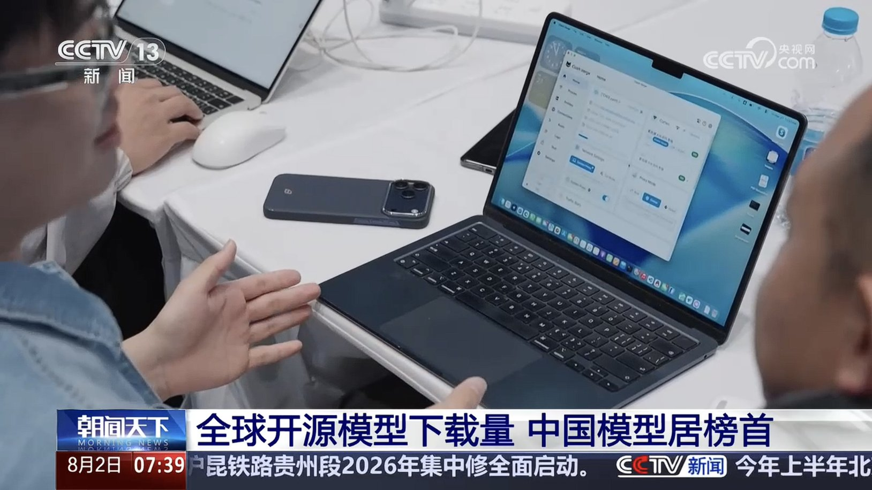

安卓用户：首选 v2rayNG。安卓端最流行、最稳定，界面简洁，导入订阅即可。操作步骤见 06 手机配置。
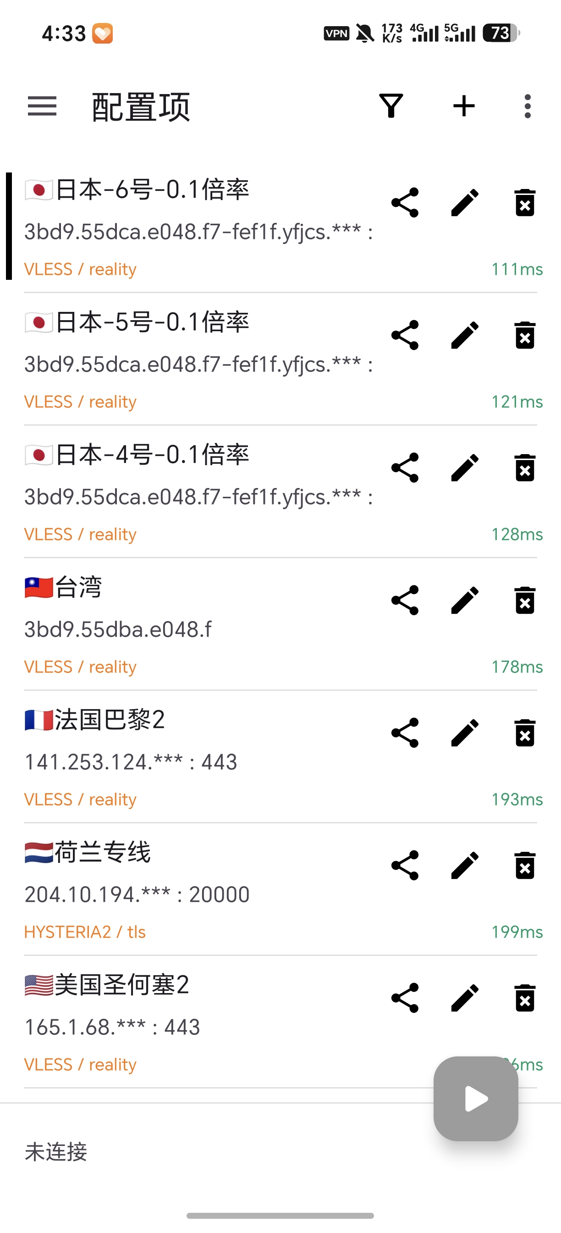
iPhone 用户：iOS 没有免费的开源 Clash 客户端，主流是付费的 Stash 或 Shadowrocket。两者都支持机场订阅，Stash 更贴近 Clash 体验，Shadowrocket 协议支持更广，是较为主流的iOS科学上网软件，shadowrocket下载需要美区ID且需要付费，较为复杂，有需要的不愿意麻烦自己注册的可以联系作者获取#
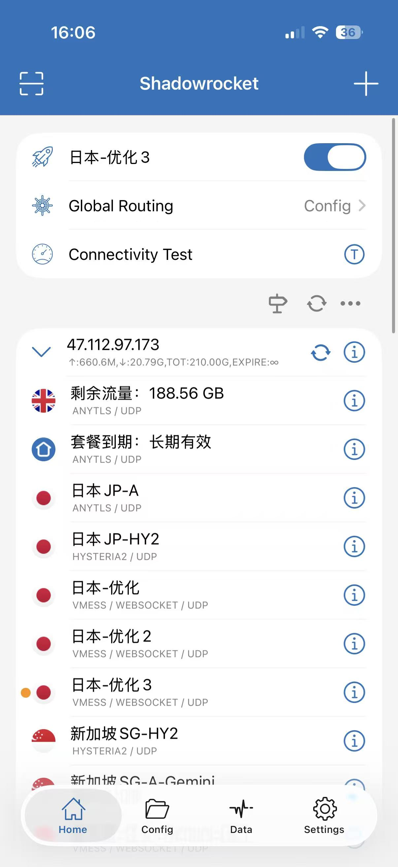
多设备用户：FlClash 跨平台，一个客户端覆盖 Windows / macOS / 安卓 / iOS，适合想统一体验的人。

各个客户端下载地址：
[该类型的内容暂不支持下载]
这是大部分机场都会带的一些教程指南，这个里面下载各个平台的客户端，注意本机场无法国内访问，需翻墙，但是这个下载地址不知道有没有限制，测试可以国内直连，情况可能会有变化，请另寻他法

客户端差异速查
- 界面：Clash Verge Rev 和 FlClash 更现代，v2rayNG 更简洁
- 规则分流：Clash 系支持规则分流（国内直连、国外走代理），v2ray 系也支持但配置方式不同
- 协议支持：不同客户端支持的协议不同，主流机场订阅一般都能兼容
- 维护状态：优先选活跃维护的客户端，避免用停更软件

小结
选客户端不用纠结，按你的设备选主流推荐即可：Windows 用 Clash Verge Rev，安卓用 v2rayNG，iPhone 用 Stash 或 Shadowrocket。选好客户端后，下一步是选机场——见 04 机场推荐。

04 机场推荐

选好客户端后，下一步是选机场。这一章先讲清楚"怎么判断一个机场靠不靠谱"，再给出推荐清单。推荐清单会持续更新，因为机场的稳定性和口碑会变化。

怎么判断一个机场靠不靠谱
看运营时长。 运营时间长的机场通常更稳定。刚开几个月就跑路的机场不在少数，优先选运营一年以上的。
看节点数量和线路质量。 节点多不等于好，关键是线路质量。香港、新加坡、日本、美国这些常用地区要有稳定节点，看是否有专线（IEPL/IPLC）和原生 IP。
看速度测试和口碑。 靠谱的机场通常有测速页面或第三方测速记录。也可以去相关社区搜搜口碑，看看有没有大面积翻车记录。
看客服响应。 出问题能不能及时解决很重要。有工单系统、Telegram 群、响应快的机场更值得选。
看套餐和价格。 价格太低的要警惕（可能跑路或超售），价格太高也没必要。先买月付或小流量套餐试用，确认稳定再买长期。
看隐私政策。 正规机场会说明是否记录日志。优先选"无日志"政策的。

推荐清单
以下为当前推荐，会随运营情况更新。标注【推广】的为作者推荐，可放心试用。

机场 | 特点 | 适合人群 | 备注
一分机场：https://xn--4gqx1hgtfdmt.com/#/register?code=H1NYycCi | 老牌机场，自用三年多，价格便宜，可以买断流量，不限时间，在市面上属于是少有的套餐模型 | 学生，偶尔使用 | 本机场需要翻墙访问
魔戒机场：  https://47.242.128.61:8000/register?aff=H0yhxAKy | 老牌机场，相同运营商还有八戒机场。此机场套餐只有一次性类的，八戒则是按月付费套餐类型 | 需求量大，留作备用 | 国内直连。导航站：  https://129.226.120.177:8000/
蓝海加速：https://app.lanhai.in:7779/#/register?code=brnPPIXz | 这个机场也是自用时间比较久的 节点稳定 流量质量较高 不用翻墙就可以打开 缺点是价格稍贵 | 预算较充足，追求简单稳定人群 | 本机场无需翻墙访问，国内直连
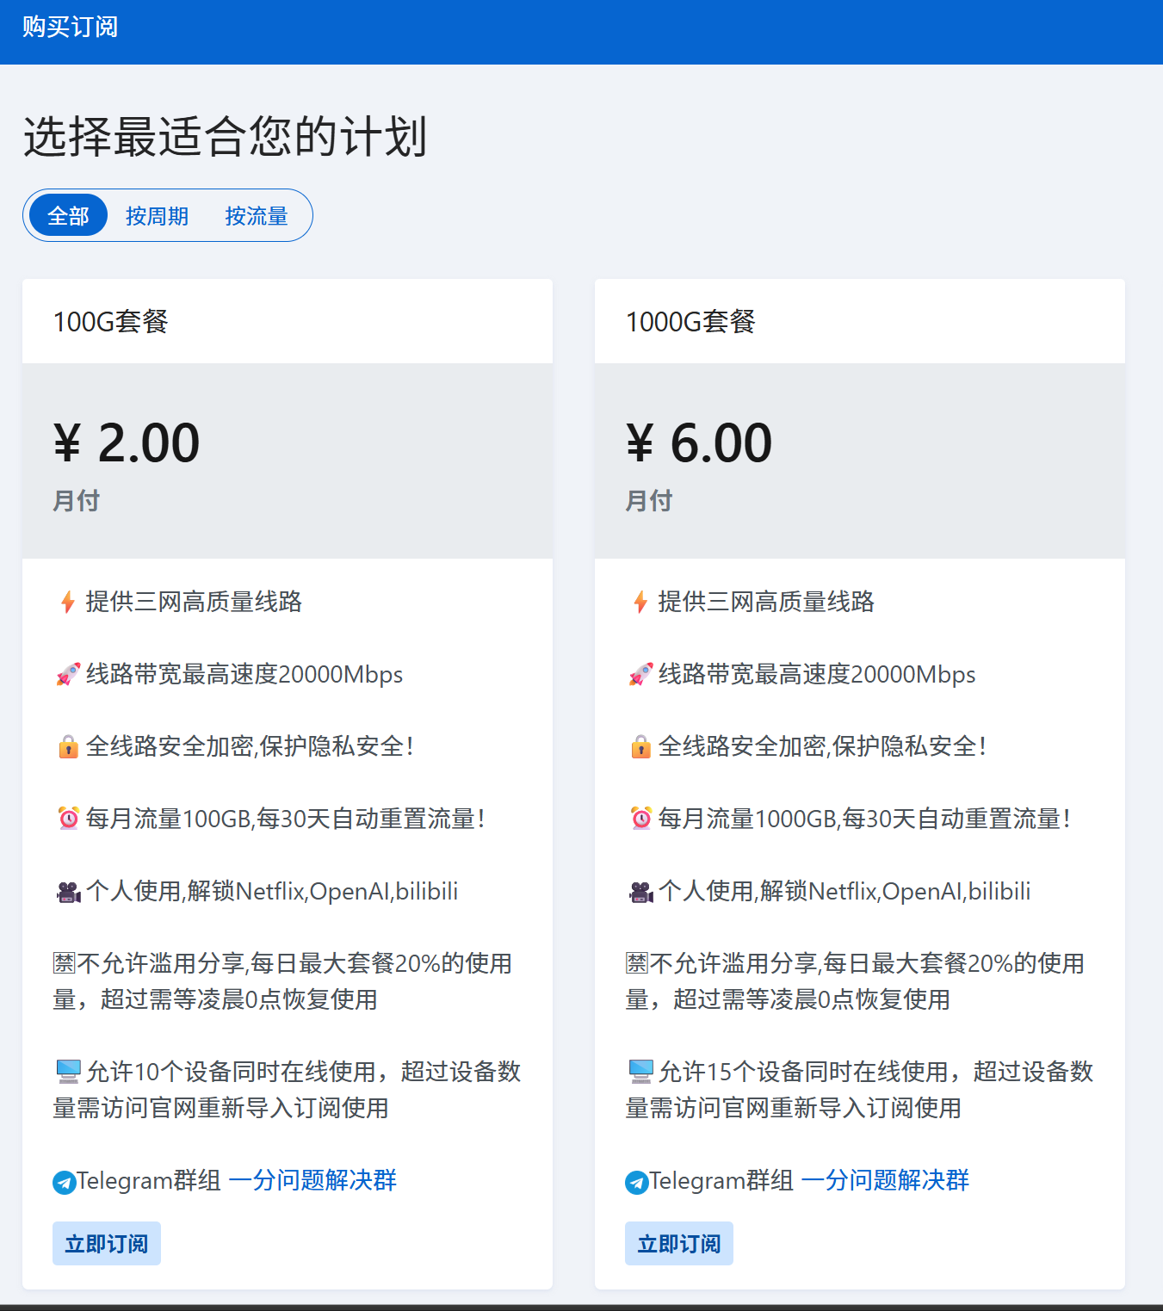
如图为一分机场官网订阅套餐详情

怎么购买和获取订阅链接
- 打开机场官网，注册账号
- 选择套餐并支付
- 在"我的订阅"或"用户中心"找到订阅链接
- 复制订阅链接，导入客户端（见 05 Windows 操作 或 06 手机配置）

购买建议
- 先试用：先买月付或最便宜的套餐，确认速度、稳定性、客服都满意再买长期
- 避免一次性买太久：机场可能跑路，不建议一次买一年以上
- 保留订阅链接：订阅链接通常绑定账号，换设备时重新导入即可
- 注意流量：不同套餐流量额度不同，看视频流量消耗快，注意套餐流量是否够用

小结
选机场的核心是看运营时长、线路质量、口碑、客服。先试用再长期购买，避免踩坑。选好机场后，下一步就是动手配置了——见 05 Windows 操作。

05 Windows 操作（Clash Verge Rev）

本章以 Clash Verge Rev 为例，从下载到连接，手把手带你跑通。请按顺序操作，不要跳步。
如果你用其他客户端，步骤大同小异：下载 → 导入订阅 → 选节点 → 连接。具体差异见 03 客户端选择。

第一步：下载 Clash Verge Rev
- 打开浏览器，进入 Clash Verge Rev 的 GitHub 发布页：
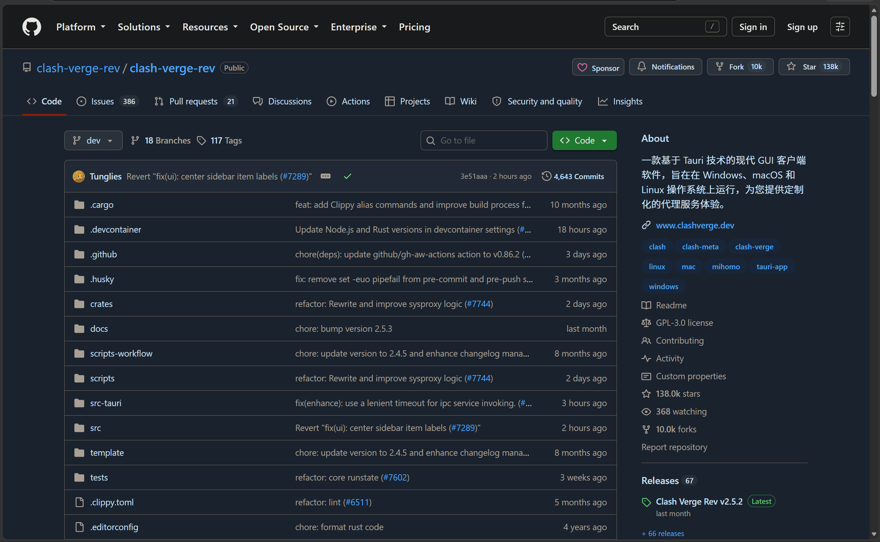
中文站应该是这个：
[该类型的内容暂不支持下载]
- 找到最新的 Windows 版本（文件名通常含 x64 或 x86），GitHub点击上图右下角releases哪里的Clash Verge Rev v2.5.2，跳转到新页面找对应文件包，macOS同理
- 点击下载 .exe 安装包
如果 GitHub 打不开，可以在国内镜像站或机场提供的下载页下载，见 08 常见问题 的"下载页面打不开"。

第二步：安装
- 找到下载好的安装包（通常在"下载"文件夹）
- 双击运行，如果弹出安全提示，选择"仍要运行"或"更多信息 → 仍要运行"，一般不会跳出安全警告
- 按提示点击"下一步"直到安装完成
安装时如果杀毒软件报警，先确认安装包来源可信，再决定是否放行。来源不明的安装包不要强行安装。

第三步：导入机场订阅
安装完成后打开 Clash Verge Rev，导入你从机场购买的订阅链接：
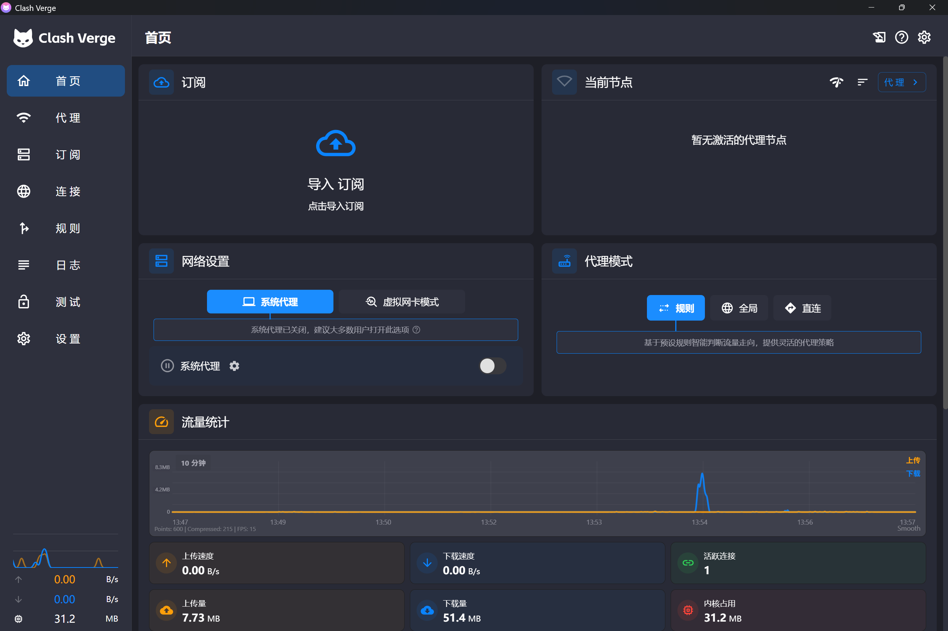
- 点击左侧"订阅"（Profiles）标签
- 在输入框中粘贴机场提供的订阅链接
- 点击"导入"（Import），订阅会自动下载并出现在列表中
订阅链接在机场官网的"用户中心"或"我的订阅"里，见 04 机场推荐。

第四步：选择节点并连接
- 点击左侧"代理"（Proxies）标签
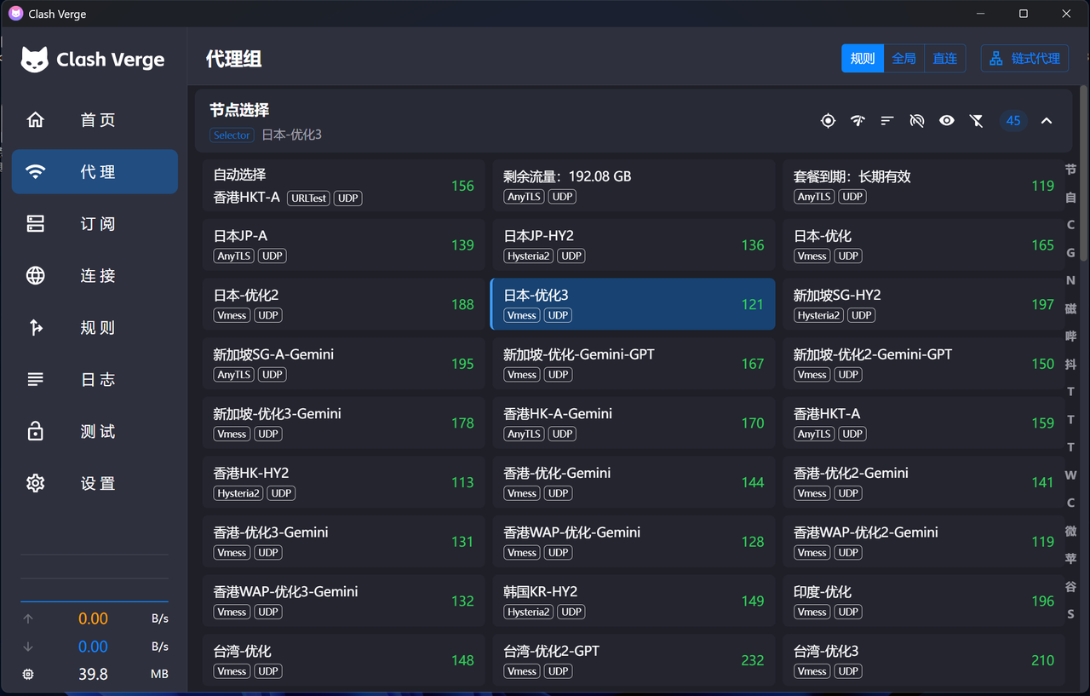
- 在节点列表中选择一个节点（建议先选香港或离你近的节点）
- 点击首页"开启系统代理"开关

第五步：验证是否成
- 打开浏览器，访问一个之前打不开的网站，以谷歌搜索gpt为例
- 能正常打开即成功
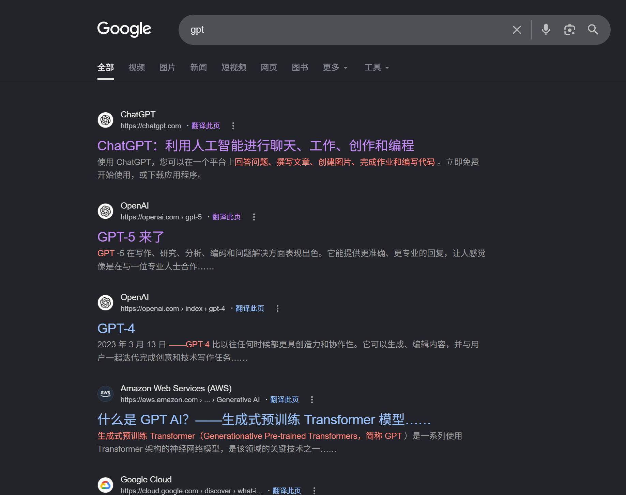

第六步：开机自启与规则模式（可选）
- 开机自启：设置 → 常规 → 开启"开机自启"，以后不用手动打开
- 规则模式：Clash Verge Rev 默认使用规则分流（国内直连、国外走代理），一般不用改。如果想让所有流量都走代理，可以切换到"全局模式"

常见问题速查
- 连接成功但网页打不开 → 见 08 常见问题 的"连接成功但无法上网"
- 速度很慢 → 切换其他节点，或见 08 常见问题 的"速度很慢"
- 订阅导入失败 → 检查订阅链接是否完整、是否过期
配置完成，去 06 手机配置 看看手机怎么配，或阅读 07 聚合app与机场差异 了解不同方案的区别。

06 手机配置

本章分安卓和 iPhone 两部分。核心和电脑一样：装客户端、导入订阅、选节点、连接。

安卓手机（v2rayNG）

第一步：安装 v2rayNG
- 打开浏览器，进入 v2rayNG 的 GitHub 发布页，也可进入第三章各个客户端下载地址里找
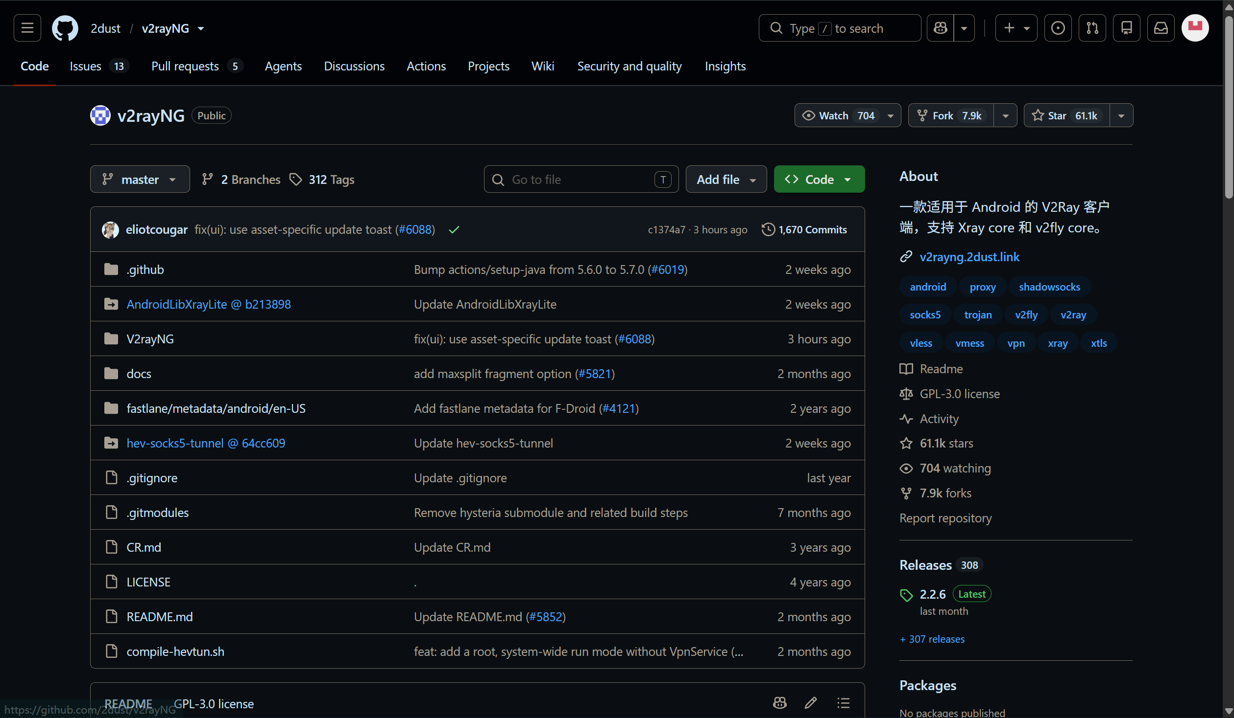
- 下载最新的 APK 文件，依旧是点击右下角releases，进去找对应版本，不知道哪个版本问豆包
- 点击安装，如果提示"未知来源"，在设置中允许安装

第二步：导入机场订阅
- 打开 v2rayNG
- 点击右上角"+"号，选择"从剪贴板导入订阅"或"添加订阅"
- 粘贴机场提供的订阅链接
- 点击右上角"三个点"图标，更新订阅

第三步：连接
- 在节点列表中选择一个节点
- 点击右下角"V"图标，或点击节点进入连接
- 首次连接时，系统会提示"允许创建 VPN 连接"，选择允许
首次连接时系统提示"允许创建 VPN 连接"，选择允许。这是客户端建立加密通道的正常请求。

iPhone（iOS）

第一步：安装客户端
iOS 没有免费的开源 Clash 客户端，主流是付费的 Stash 或 Shadowrocket：
- 打开 App Store
- 搜索 Stash 或 Shadowrocket
- 点击购买并下载安装
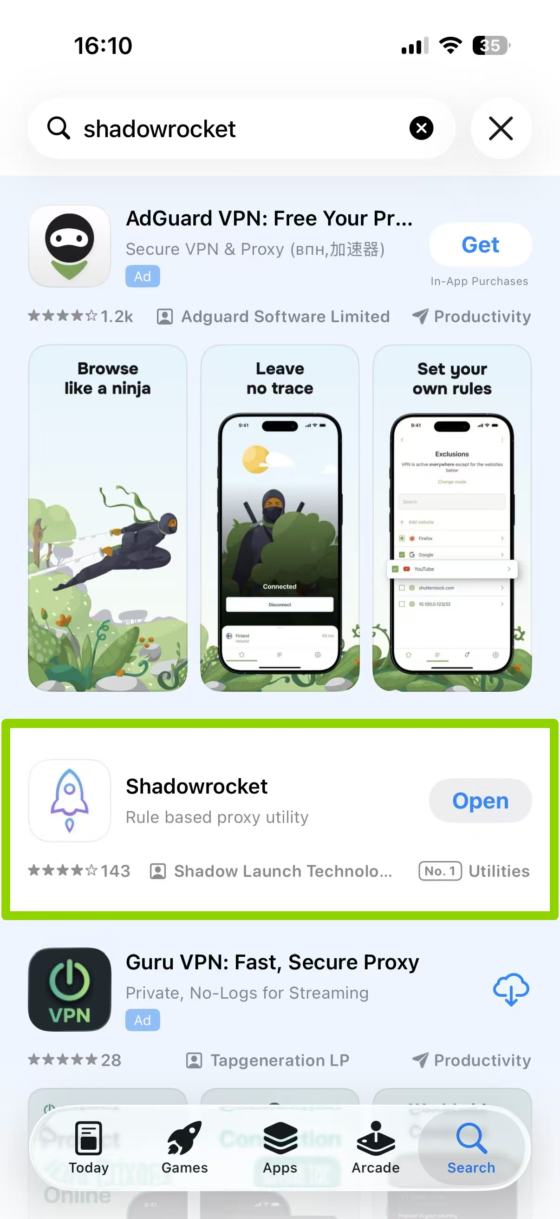
选择第二个 注意：一定是小火箭 即图片标注
如果 App Store 里搜不到，可能是地区限制，参考 08 常见问题 的"App Store 搜不到客户端"。

第二步：导入机场订阅
- 打开客户端
- 找到"订阅"或"配置"入口
- 粘贴机场提供的订阅链接，导入
- 更新订阅，获取节点列表
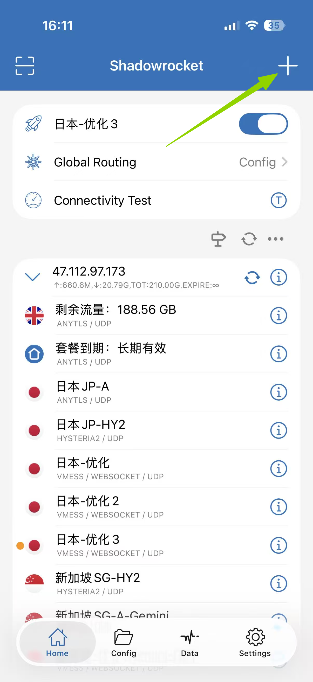
下载完成点击右上角“＋”号键 添加订阅链接
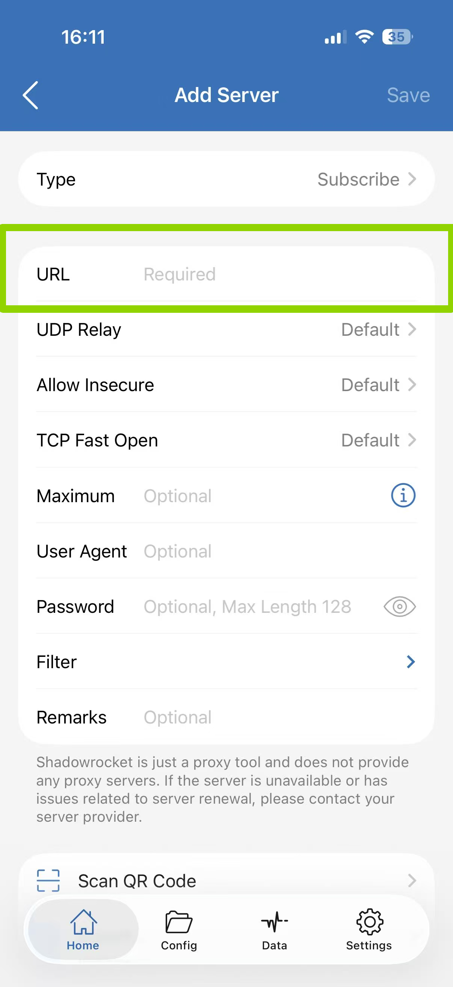
在标注的“URL”处 将订阅链接粘贴 点击右上角"save“保存

第三步：连接
- 选择一个节点
- 点击"连接"
- 首次连接时，系统会提示"允许 VPN 配置"，选择"允许"并验证
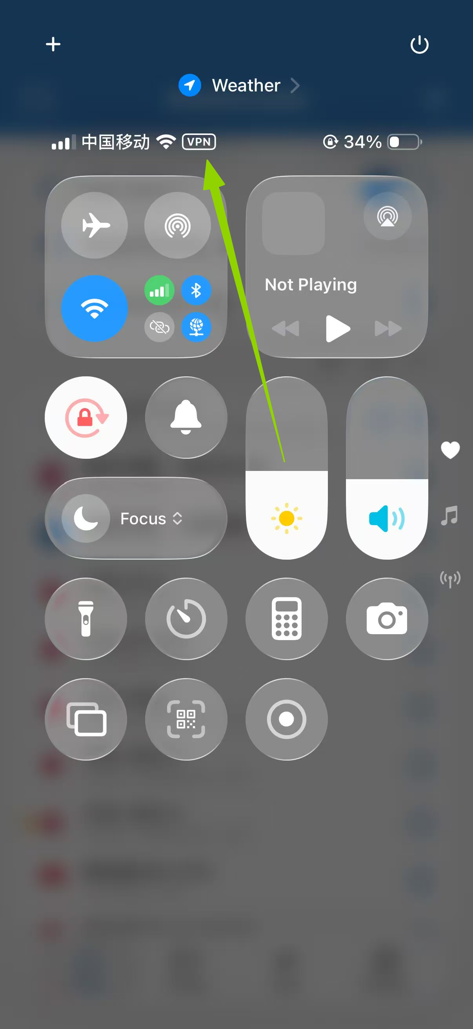
如图所示 手机右拉状态栏显示”VPN“字样 并且google、tg等软件能正常打开浏览 代表连接成功 就可以开始使用了！

手机端常见问题速查
- 连接成功但无法上网 → 见 08 常见问题
- 安卓提示"未知来源" → 按本章安卓第一步处理
- iPhone 提示"VPN 配置" → 选择允许即可
配置完成，去 07 聚合app与机场差异 了解不同方案的区别，或阅读 08 常见问题。

07 聚合 App 与机场的差异

市面上除了"机场 + 开源客户端"方案，还有一种更省事的方案：聚合 App。这类 app 内置了节点和线路，打开就能用，不需要自己买机场、配置客户端。典型代表有快连 VPN、老王 VPN （据说是网警钓鱼的）等。还有如今各家机场本身也会做聚合app，但是底座都是开源的那些客户端进行魔改。

这一章帮你搞清楚这两种方案的区别，以及该怎么选。

两种方案对比
对比项 | 机场 + 开源客户端 | 聚合 App（如快连 VPN）
使用门槛 | 需要装客户端、导入订阅 | 下载 app 直接用
节点选择 | 自己选节点、可切换 | 自动选择，一般不可自定义
价格 | 通常按流量/套餐，较便宜 | 通常按订阅（月/年），较贵
灵活性 | 高，可自定义规则、多设备 | 低，功能固定
设备支持 | 客户端覆盖各平台 | 以手机为主，部分有电脑版
隐私 | 取决于机场，可选无日志 | 节点由 app 方统一管理，透明度较低
稳定性 | 取决于机场线路 | 取决于 app 方运营

聚合 App 的优势

- 零门槛：下载安装就能用，不需要理解任何概念
- 上手快：适合完全不想折腾、只想快速上网的人
- 多平台：手机、电脑都有，一个账号通用

聚合 App 的劣势
- 价格偏高：同样的流量，聚合 app 通常比机场贵
- 灵活性差：不能自定义节点、规则，遇到线路拥堵只能等
- 隐私风险：节点由 app 方统一管理，你无法确认数据去向，透明度低
- 稳定性风险：这类 app 容易被封禁下架，可能随时失效

机场 + 开源客户端的优势
- 性价比高：同样的预算，机场通常能买到更多流量
- 灵活可控：自己选节点、切换线路、配置规则
- 透明度高：客户端开源，机场可查口碑和隐私政策
- 多设备统一：一个订阅，电脑、手机都能用

机场 + 开源客户端的劣势
- 有学习成本：需要理解客户端、订阅、节点等概念
- 需要自己维护：节点失效要更新订阅，出问题要自己排查

怎么选
- 想省事、不在乎价格 → 用聚合 App，下载即用
- 想省钱、愿意花几分钟配置 → 用机场 + 开源客户端，性价比更高
- 多设备、长期使用 → 推荐机场 + 开源客户端，一个订阅全设备通用

小结
两种方案没有绝对的好坏，核心是省事 vs 省钱的取舍。聚合 App 适合不想折腾的人，机场 + 开源客户端适合追求性价比和灵活性的人。如果你已经看到这里，说明你愿意花几分钟配置——那机场 + 开源客户端就是更适合你的方案。

08 常见问题

这一章按"遇到什么问题 → 怎么排查"来组织。如果你照着做了但没成功，先在这里找答案。找不到就按 09 安全与免责 里的方式联系我们反馈。

连接成功但无法上网
这是最常见的问题。连接显示成功，但网页打不开，按顺序排查：
- 确认系统代理已开启：Clash Verge Rev 需要开启"系统代理"开关，v2rayNG 需要开启 VPN 连接。如果没开，流量不会走代理
- 切换节点：当前节点可能已失效或拥堵，换一个节点试试
- 检查订阅是否过期：机场订阅通常有有效期，过期后节点全部失效，重新更新订阅
- 重启客户端：偶尔客户端状态异常，重启能解决大部分问题

速度很慢
- 切换节点：优先选择离你近的节点（如香港、新加坡），延迟通常更低
- 避开高峰时段：晚高峰（20:00-23:00）普遍较慢
- 检查本地网络：先断开代理，测一下直连速度，排除本地网络问题
- 更换协议：不同协议速度不同，可以尝试切换

下载页面打不开
如果你连客户端都下载不了，说明访问路径本身有问题。尝试：
- 换一个下载源：GitHub 打不开时，用国内镜像站或机场提供的下载页
- 用手机流量下载：部分情况下，手机流量和宽带走不同的访问路径
- 请朋友帮忙：让已经能访问的朋友下载后传给你

App Store 搜不到客户端
- 检查地区：部分客户端只在特定地区的 App Store 上架
- 切换 Apple ID 地区：在设置中切换地区后重新搜索
- 使用机场提供的安装方式：部分机场提供 TestFlight 或企业签名版

连接频繁断开
- 检查网络稳定性：Wi-Fi 信号弱会导致连接中断
- 切换节点：当前节点可能不稳定
- 关闭省电模式：部分手机的省电模式会杀掉后台进程，导致连接断开
- 更新客户端：旧版本可能存在连接问题

提示"证书错误"或"无法验证"

- 确认客户端来源可信：来路不明的客户端可能携带风险
- 更新系统时间：系统时间不准会导致证书验证失败
- 更新客户端：旧版本可能与新协议不兼容

部分应用不走代理
- 检查分流规则：Clash 系客户端默认规则分流（国内直连、国外走代理），部分应用可能被规则排除，可切换到"全局模式"测试
- 确认系统代理已开启：部分应用只认系统代理
- 查看客户端日志：确认该应用的流量是否走了代理

还是不行？
如果以上方法都试过仍无法解决，请按以下格式反馈，能帮我们快速定位
- 设备型号与系统版本
- 客户端名称与版本
- 具体操作步骤
- 报错信息或截图
反馈方式见 09 安全与免责。

09 安全与免责

这一章讲两件事：怎么安全地使用这类工具，以及这份文档的法律边界。建议所有读者都读完。

如何选择可信的服务商
市场上服务商良莠不齐，选择时注意以下几点：
- 优先选择口碑好、运营时间长的服务商，避免来路不明的"免费"服务
- 警惕免费工具：免费往往意味着你的数据被拿去变现，可能窃取账号密码或浏览记录
- 查看隐私政策：正规服务商会说明数据如何处理、是否记录日志
- 避免使用来源不明的安装包：可能捆绑恶意软件
一个简单的判断标准：如果一项服务"免费"得让你怀疑，那它很可能在别处收费——通常是你的数据。

安全使用建议
- 不要在代理环境下登录重要账号（如网银、支付），除非你确认连接安全
- 定期更新客户端，及时修复已知漏洞
- 不要使用同一密码注册多个服务，防止撞库
- 公共 Wi-Fi 下务必开启加密连接
- 不要轻信"加速神器""免费 VPN"类广告，多数是钓鱼或恶意软件

数据与隐私
- 你的流量会经过机场或聚合 app 的服务器，服务商理论上可以看到你的访问记录
- 选择"无日志"政策（不记录用户访问日志）的服务商，能降低隐私风险
- 聚合 app 的节点由 app 方统一管理，透明度更低，使用前请仔细评估
- 没有任何工具能 100% 保证匿名，重要操作请保持警惕

免责声明
本教程仅用于技术学习与信息获取的科普目的。
- 法律合规：不同地区对网络访问工具的规定不同。使用任何网络工具前，请了解并遵守你所在地区的法律法规。因使用本教程内容产生的任何法律后果，由使用者自行承担。
- 内容时效：本教程中的工具、节点、步骤可能随时间和政策变化而失效。我们会尽力维护更新，但无法保证内容始终有效。
- 第三方服务：本教程中的机场推荐会持续更新，但推荐不构成担保。使用第三方服务产生的任何问题（包括但不限于数据泄露、账号损失），与本教程作者无关。
- 风险自担：使用科学上网工具存在安全与稳定性风险，请谨慎评估后自行决定是否使用。

反馈与联系
如果你发现文档有误、步骤失效，或需要帮助，欢迎通过以下方式联系我们：
- 在文档评论区留言（推荐）
- 通过文档发布页的联系方式反馈
请提供：设备型号、系统版本、操作步骤、报错信息或截图，以便我们快速定位问题。

感谢阅读。希望这份文档能帮你顺利、安全地获取你需要的网络资源。如果有帮助到您，可以给作者一点支持吗，创作不易，谢谢！
有需要iOS shadowrocket的 自己不知道怎么下载的 也可以联系作者获取！！！

